Adaptação de ferramentas de projeto para implantação, controle e gerenciamento de uma Central de Concreto.
DUTRA, Leonardo da Silveira – Engenheiro Civil -
Núcleo de Pesquisa em Planejamento e Gestão (NPPG), Escola Politécnica da UFRJ – Cidade Universitária – Ilha do Fundão – Centro de Tecnologia – Bloco D – 207 – Rio de Janeiro, Brasil

Informações do Artigo
Histórico:
Recebimento: 00 Mês 2018
Revisão: 00 Mês 2018
Aprovação: 00 Mês 2018

Palavras-chave: Eficiência, gerenciamento, ferramentas de projeto.
Artigo
Instruções
Publicação
Resumo:
A necessidade da aplicação de ferramentas de projeto nas atividades de Gerenciamento, crescem cada vez mais, a medida em que as falhas operacionais e a falta de controle nos processos começam a explanar prejuízos as organizações. De uma forma geral um projeto bem-sucedido tem como sua maior meta, não contemplar atrasos, falta de controle na administração dos custos, falhas no controle dos processos, dentre outros erros que implicam em grandes prejuízos. Ferramentas de projetos são eficientes e podem proporcionar, além da segurança do gestor, a diminuição de custos, melhor controle dos processos, satisfação do cliente e sucesso do projeto, visto que todo projeto para ser aplicado precisa ser bem gerenciado. Nesse trabalho iremos apresentar um projeto que foi implementado com técnicas de gerenciamento, adaptando ferramentas de projeto que facilitaram a eficiência e melhoria no processo de implantação, controle e performance operacional de uma Central de Concreto. Fazendo com que as demandas de produção solicitadas fossem atendidas, mitigando perdas e tendo o melhor controle dos custos. Desta forma pôde se observar a vulnerabilidade em que os processos estão suscetíveis, e a importância da aplicação das ferramentas de projeto.

- Introdução

Em setembro de 2014 no Trecho do Lote1 avançado 5 da Nova Transnordestina em Eliseu Martins (PI), uma equipe da empresa CIVILPORT tomou um desafio de assumir a retomada das obras de terraplanagem e construções de obras de artes civil, que se encontravam nas suas fases de reinstalação e operação. A ferrovia projetada ligando a cidade de Eliseu Martins, no sul do Piauí à cidade de Trindade (PE). A extensão total do trecho é de 420,3 km de linha principal e 42,5 km de vias secundárias ao longo de seus 17 pátios de cruzamento, totalizando 462,8km de vias férreas. Está linearmente subdividido no ponto em que a ferrovia atravessa a BR-020 na localidade de Simplício Mendes, em quatro Lotes principais.
Buscando atender as demandas na construção de 2 pontes e 20 bueiros, houve a necessidade da implantação de uma central de concreto próximo ao perímetro das construções, a fim de melhorar a logística das concretagens, que antes eram fornecidas pelo canteiro central situado a 75 km no município de Itaueira. Uma equipe de Engenharia responsável pela implementação destas ações foi solicitada, para mobilizar o início das operações.
Afim de garantir o êxito do projeto, ferramentas de projeto foram aplicadas em várias partes dos processos de gerenciamento, sendo fundamentais para atender o escopo solicitado e permitir o acompanhamento da fiscalização por parte das diversas instituições envolvidas, principalmente a TRANSNOR-DESTINA Logística do S.A, órgão responsável pela fiscalização da Ferrovia. A equipe de gestão também subsidiava à análise de todos os processos a sala de PMO da empresa, responsável pelos processos de Gerenciamento e Controle de todos os trechos da obra.

2.0 Objetivo específico

Esse trabalho foi implementado com o uso de ferramentas de projeto, tendo como seu objetivo específico, a aplicação das no controle de todos processos de uma Central de concreto fazendo com que os processos conduzissem a melhoria organizacional de um canteiro de obras, garantindo o perfeito controle da produtividade e o emprego de técnicas de Qualidade e Meio Ambiente. Além de mostrar como ferramentas de projeto podem ser eficazes no gerenciamento dos processos de um projeto, independente da sua dimensão.

  - Objetivo do Gerenciamento de Projetos.

Gerenciamento de projetos é a aplicação do conhecimento, habilidades, ferramentas e técnicas ás atividades projeto para atender aos requisitos. O gerenciamento de projetos, logicamente agrupados em cinco grupos de processo. Esses cinco grupos de processo são: Iniciação; Planejamento, Execução, Monitoramento e controle e Encerramento [1].
É fundamental mostrar a importância do gerenciamento de projetos e a aplicação de processos, métodos, conhecimentos, habilidades e experiências para alcançar os objetivos do projeto.
Um projeto é um empreendimento único e transitório, realizado para atingir objetivos planejados, que poderiam ser definidos em termos de produtos, resultados ou benefícios. Um projeto é geralmente considerado um sucesso se atingir os objetivos de acordo com seus critérios de aceitação, dentro de um prazo e orçamento acordados.
Um fator-chave no gerenciamento de projetos é o uso de ferramentas de projeto, que ajudam a controlar as tarefas e projetos à medida que avançam pelas várias etapas do processo. Esses produtos empregam um quadro com o desenvolvimento de uma estrutura para visualizar o trabalho em andamento. Como a lista de tarefas, uma ferramenta de fluxo de trabalho não é tão complexa, mas pode ser inestimável ao longo de um projeto. Podemos atribuir outras ferramentas que ajudam no controle e desenvolvimento de projetos. Tanto no modo operacional do projeto, as ferramentas ajudam de forma mais cotidiana com lançamento de informações que podem ser compartilhadas com outras ferramentas.

3.0 Ferramentas de Projetos

As ferramentas de gerenciamento de projetos são auxílios para ajudar o profissional ou equipe a organizar efetivamente o trabalho e gerenciar projetos e tarefas. O termo geralmente se refere aos softwares de gerenciamento de projetos. As ferramentas de gerenciamento de projetos são feitas para serem completamente personalizáveis, para que possam atender às necessidades de equipes de tamanhos diferentes e com objetivos diferentes. Ferramentas de gerenciamento de projetos são geralmente definidas pelos diferentes recursos oferecidos. Eles incluem, mas não estão limitados a:
-Planejamento / programação - As ferramentas de gerenciamento de projetos permitem planejar e delegar o trabalho em um só lugar com tarefas, subtarefas, pastas, modelos, fluxos de trabalho e calendários.
Colaboração - E-mail não é mais a única forma de comunicação. Use ferramentas de gerenciamento de projetos para atribuir tarefas, adicionar comentários, organizar painéis e para provas e aprovações.
- Documentação - Evite perder arquivos com recursos de gerenciamento de arquivos: edição, controle de versão e armazenamento de todos os arquivos.
- Avaliação - Rastreie e avalie a produtividade e o crescimento por meio do gerenciamento de recursos e relatórios
Desde o nascimento do método de caminho crítico impulsionado pelo mainframe nos anos 1950 até o surgimento de ferramentas de colaboração de equipes modernas, as empresas usaram software de gerenciamento de projetos para planejar e organizar seu trabalho, alocar recursos e acompanhar os prazos e o progresso.
Escolher a ferramenta certa de gerenciamento de projetos é frequentemente uma questão de gosto ou preferência. A forte concorrência entre fornecedores ajudou a criar um exército de copycats (startups que copiam modelos de negócio já testados e validados em outros países) sempre tão ligeiramente diferenciados que lidam com a colaboração geral e o gerenciamento de tarefas, além de algumas opções adaptadas a setores específicos ou casos de uso (por exemplo , software de gerenciamento de projetos de construção ).[2]
Dentro do contexto de Gerenciamento de projetos existem várias outras opções de ferramentas e processos que são usadas com frequência em grandes projetos, cada uma possui seus recursos específicos e se adaptam melhor ao projeto solicitado. Todas buscam a melhor otimização nos processos de gestão, transformando em processos mais rápidos, organizados e produtivos.

3.1. MS Project

Desenvolvido pela Microsoft, o Project é um dos mais completos (e complexos) softwares de gerenciamento de projetos do mercado. Com interface semelhante à do Excel, o objetivo da ferramenta é ajudar gestores de projetos a desenvolver planejamentos, com funcionalidades que permitem a atribuição de recursos às tarefas, rastreamento de progresso, gerenciamento de orçamentos e até a análise das cargas de trabalho.
O Microsoft Project é capaz de recalcular cronogramas e permite ver como as mudanças em uma parte do projeto podem afetar o planejamento como um todo. Novas tarefas, tarefas obsoletas, datas intermediárias que afetam outras tarefas ou a disponibilidade irregular de um recurso poderiam, caso contrário, passar despercebidas; mas com o Microsoft Project você pode manter tudo sob controle. [3]

3.2 Auto CAD

Criado pela Autodesk Inc., no ano de 1982, o Auto Cad é uma ferramenta do tipo CAD (Computer Aided Design) criada especialmente para o desenvolvimento de projetos no que diz respeito a áreas como arquitetura, construção civil, engenharia, engenharia mecânica, indústria automobilística e outras semelhantes.
Entre os principais recursos que o programa oferece está a possibilidade de criar objetos em 3D e movimentá-los em diversas posições. Assim, por exemplo, é possível explorar a parte interna e externa de um carro (ou uma casa, no caso dos arquitetos e designers de interiores) com uma grande riqueza de detalhes.
Além disso, o programa efetua cálculos estruturais, interpreta desenhos e contribui com a redução de erros no projeto final, conquistando os mais variados profissionais dessas áreas devido a facilidade de produzir diferentes ideias de maneira ágil e verificar rapidamente se o resultado está ficando como esperado.

3.3 Excel

Excel ou Microsoft Excel é um aplicativo de criação de planilhas eletrônicas. Foi criado pela Microsoft em 1987 para computadores que usam o sistema operacional da empresa antes já rodava no Mac (1985).
O Excel é a melhor plataforma eletrônica para criação de planilhas. Muitas empresas hoje sobrevivem com base em uso destas planilhas. Seus recursos incluem uma interface intuitiva e capacitadas ferramentas de cálculo e de construção de gráficos que, juntamente com marketing agressivo, tornaram o Excel um dos mais populares aplicativos de computador até hoje.
Nesse projeto o Excel foi a ferramenta de projeto mais utilizada. Sua aplicação permitiu criar diversas planilhas de controle nas áreas operacionais e corporativas. Também foi muito usado na elaboração de relatórios, diário de obras, desenvolvimento de cronograma, e produção de gráficos.

4.0 Estudo de caso

Segundo Hartley [4], o estudo de caso consiste em uma investigação detalhada de uma ou mais organizações, ou grupos dentro de uma organização, com vistas a prover uma análise do contexto e dos processos envolvidos no fenômeno em estudo. O fenômeno não está isolado de seu contexto (como nas pesquisas de laboratório), já que o interesse do pesquisador é justamente essa relação entre o fenômeno e seu contexto. Ao se considerar a complexidade que envolve a contabilidade gerencial e a administração, aonde os fenômenos não podem ser extraídos do ambiente que se desenvolvem, pode-se enxergar o estudo de caso como um método de pesquisa de grande importância para estas áreas do conhecimento.
Esse estudo de caso irá mostrar os processos de adaptação de ferramentas de projeto na implantação e controle no processo de gerenciamento de Engenharia em um canteiro de Obras da Ferrovia Transnordestina. O autor participou como gestor responsável da construção de diversas Obras de Arte no trecho de Eliseu Martins, e a implantação e controle da Central de concreto durante dez meses da transição da operação nesse trecho. O gestor utilizou metodologia própria para gerenciamento de projetos, baseada em conceitos e melhores práticas do PMI (Project Management Institute)

4.1 Histórico da empresa

Devido ao atraso no cronograma da obra e alguns prejuízos no andamento do projeto, a empresa passou por uma fase mudança no corpo técnico, onde todas os requisitos de informações e históricos estavam sendo levantados pela nova equipe de transição, que envolvia todos níveis hierárquicos. O escopo do projeto estava previamente definido entre o cliente, porém havia a necessidade de ser submetido a uma revisão de todo o passivo.
No início dessa transição, a única certeza, seria que um novo projeto seria realizado, recomeçar todo processamento de informações do projeto e requisitos, para se iniciar uma análise sistemática da implantação do projeto. Haja vista que as únicas informações, eram sobre o histórico do que já havia sido executado no andamento da obra.

4.2 Método de Pesquisa

Para iniciarmos toda análise da metodologia empregada no desenvolvimento desse processo, buscamos embasamento de técnicas Políticas, Econômicas, Social e Ambiental. Sendo assim após estudar e análise do senário em que se encontrava as instalações da Central, iniciou-se a criação das estratégias para melhorar toda sua gestão.
Os tópicos fundamentais na implementação deste projeto foram:
- Criação de uma TAP
- Criação de uma WBS
- Elaboração do cronograma
- Monitoramento por Planilhas de controle;
- Implementar sistema de qualidade;

4.3 Criação da TAP/ WBS

Na iniciação do projeto a TAP (Termo de Abertura do Projeto), foi um documento que incorporou uma análise de todos requisitos do projeto, validando todas premissas e restrições, definindo um escopo sumário dos processos a serem trabalhados.
O termo de abertura do projeto é o processo de desenvolver um documento que formalmente autoriza a existência de um projeto e dá ao gerente do projeto a autoridade necessária para aplicar recursos organizacionais às atividades do projeto. O principal benefício deste processo é um início de projeto e limites de projeto bem definidos, a criação de um registro formal do projeto, e uma maneira direta da direção executiva aceitar e se comprometer formalmente com o projeto.
Pelo fato desse projeto ser em uma área de preservação ambiental, uma das maiores preocupações foi em cumprir de forma perfeita o estabelecimento dos padrões de qualidade e normas ambientais. As falhas operacionais eram notificadas, e poderiam impactar em advertências ou até mesmo em multas por parte da fiscalização, caso não fossem cumpridas o plano de ação.
Todos os processos de elaboração da TAP foram feitos através do software EXCEL. Essa ferramenta de projeto, de uso bem prático e fácil de se operar, nos permitiu também construir a WBS projeto e o início da elaboração do Cronograma, entre outras planilhas de controle utilizadas no gerenciamento do projeto.
Os blocos de construção de um cronograma começam com uma estrutura analítica do projeto (Work Breakdown Structure - WBS). A WBS é uma representação hierárquica de todo o trabalho do projeto em termos de entregas. Entre outras palavras podemos dizer que a WBS é o esqueleto do escopo, ou uma forma de decompor o escopo do projeto. Para produzir as entregas, o trabalho deve ser executado, com uma abordagem típica no desenvolvimento de uma WBS e começar no nível mais alto, com o produto do projeto. Neste projeto a TAP foi um marco, que definiu o início da transição entre gerentes. Ela foi submetida aprovação da direção Corporativa da empresa CIVILPORT, em específico ao Gerente de Operações. (ANEXO A)

4.4 Criação do Cronograma

A elaboração do cronograma de um projeto é um dos aspectos mais relevantes para garantir a satisfação do cliente, que poderá acompanhar o andamento e realização de todos trabalhos. No âmbito da construção civil, o cronograma de obras também é utilizado para definir como o trabalho será feito, ou seja, ele descreve a sequência, técnicas e métodos usados para a execução de cada etapa. Desse modo, defini-lo o mais cedo possível torna-se importante para a coordenação da equipe que procederá à construção. Alguns benefícios que o cronograma oferece à execução do projeto são o aumento da produtividade, redução do desperdício de material, controle eficiente dos processos e execuções de tarefas e cumprimento dos prazos e orçamentos. Sendo assim, fica muito claro que ele é a única ferramenta que garante a realização da obra dentro dos acordos firmados no momento da contratação. [5]
Atualmente o mercado nos disponibilizam diversos softwares, alguns até gratuitos, que podem ser utilizados como ferramentas de projeto para o desenvolvimento de cronograma. Nesse projeto o cronograma foi elaborado através do software MS Project, ferramenta de projeto que nos permite comunicar que trabalho precisa ser executado, quais recursos da organização executarão o trabalho e os prazos nos quais esse trabalho precisa ser executado. O cronograma do projeto deve refletir todo o trabalho associado à entrega do projeto no prazo. No processo de sequência de atividades, essas atividades e marcos são sequenciados na ordem de desempenho do trabalho. A saída de Sequence Activities é um diagrama de rede, do cronograma do projeto. O diagrama de rede e os gráficos são diferentes. O método de diagramação é definido em:
Término início (TI): O sucessor só pode começar depois que uma atividade terminar. Esse é o relacionamento mais usado. Exemplo: você deve abrir a lata de refrigerante antes de começar a beber.
Início Início (II): O sucessor só pode começar após o início de uma atividade. Exemplo: você deve começar a criar uma apresentação e aguardar o atraso de uma semana para ter slides suficientes concluídos para iniciar a gravação de narração.
Término Término (TT): O sucessor só pode terminar após o término de uma atividade. Exemplo: Você deve concluir o piloto antes de concluir a coleta do feedback completo.
Início Término (IT): O sucessor só pode terminar após o início de uma atividade. Esse relacionamento é pouco usado.
A estruturação correta e eficiente desse recurso, entretanto, depende de algumas informações prévias, tais como as condições e exigências normativas que devem ser implantadas na execução do projeto; a programação de aquisições de materiais, pois existem alguns que devem ser comprados com muitos meses de antecedência; o planejamento operacional e logístico da obra, o qual especifica, por exemplo, o fluxo de tráfegos de pessoas e materiais e a dimensão dos equipamentos de transporte; e o orçamento e os compromissos já com definição de prazos estipulado.
Com o cronograma de obras em mãos, basta aliá-lo a um bom controle de qualidade, que não deixa de lado a manutenção e revisão de todo o planejamento quando necessário, para que a conclusão do projeto seja um sucesso. Uma construtora tende a crescer muito mais se o trabalho acontecer sob uma rígida organização, de modo a agregar benefícios para os clientes e valor aos serviços prestados. (ANEXO B)

4.5 Monitoramentos de controle operacional.

A aplicação do controle operacional da Central de Concreto, como em outras etapas do canteiro, foi um ponto fundamental para que pudéssemos visualizar tudo que era produzido e controlar o estoque de insumos utilizados na fabricação do concreto. Todo controle aplicado foi feito através de planilhas, com utilização do software Excel, uma ferramenta bem prática e de fácil manipulação, que permitiu o uso da ferramenta por parte da equipe operacional, que recebeu um treinamento para aprender a fazer o uso dessa ferramenta. Podemos dizer que nesse projeto o Excel foi a ferramenta de projetos mais utilizada, além auxiliar no controle das operacional, foi muito utilizada em outras plantas de controle.
As tarefas eram divididas através de equipes, onde o apontador era o responsável em coletar e supervisionar as notas fiscais recolhidas pelo Almoxarife, e coletar todas notas de produção do Operador de Usina. Com o recebimento das notas fiscais e notas de produção, iniciávamos o lançamento das informações na planilha de controle da Central, onde conseguíamos ter a visão real do estoque e o controle dos insumos gastos na produção.

4.6 Implementação do sistema de qualidade

Os sistemas de gestão da qualidade (SGQ) tem o objetivo de verificar todos os processos da empresa e como esses processos podem melhorar a qualidade dos produtos e serviços frente aos clientes.
Nesse sistema, existem princípios e diretrizes da qualidade, que são aplicados em cada processo que envolve o dia a dia da empresa. Através dele, é possível fazer a tomada de decisões de forma segura, pois, através das ferramentas utilizadas, o gestor pode verificar os indicadores de desempenho da empresa. [6]
Uma das razões da utilização desse sistema, sem dúvida foi atingir a satisfação do cliente, além disso, gerenciar as atividades de desempenho e cultura organizacional, buscando atingir um clima 2entre os funcionários. A implantação da gestão da qualidade trouxe benefícios ao projeto, pois foi dotada de treinamentos, mapeamento dos processos registros das atividades da organização.
Esse processo envolveu toda equipe que assistia o canteiro de obras, desde o nível gerencial ao operacional. No mês inicial, identificamos as metas da qualidade para as características do produto e para as características do processo. A implantação deste processo tinha por meta organizar todo canteiro de obras que estava e um nível crítico de abandono. Era possível encontrar sacos de cimento mal estocado pelo trecho, agregados estocados sobre o solo, falta de organização nos horários de refeição, ferragens em contato direto com solo, falta de controle em alguns processos administrativo, excesso de efetivo dentre outros problemas relacionados a administração da obra. A partir desses levantamentos, o processo de qualidade passou a ser divido nas seguintes etapas:
1- Projetor um Feedback Loops, foi a fase que precisamos definir os padrões de controle, ou seja, quando consideraremos que um processo não está em controle e precisa de intervenção. A partir daí, pudemos adotar as ações a serem tomadas e quem tomaria estas ações, definindo estratégicas que pudessem melhor reproduzir um impacto a curto prazo.
2- A fase de transferir a estratégica para operação, as planilhas de controle foram fundamentais na produção de relatórios, que possibilitaram enxergar falhas na operação com alto nível de perdas de insumos. Nesta fase as tarefas eram divididas através de equipes, onde o apontador era o responsável em coletar e supervisionar as notas fiscais recolhidas pelo Almoxarife, e coletar todas notas de produção do Operador de Usina. Com o recebimento das notas fiscais e notas de produção, iniciávamos o lançamento das informações em controle informatizado por uma planilha de excel, onde conseguíamos ter a visão real do estoque e o controle dos insumos gastos na produção. Uma empresa terceirizada era responsável em fazer a coleta dos corpos de prova para análise da resistência e repassar os resultados a o gerente do projeto. (ANEXO C)
3- Após dois meses decorridos da fase de acompanhamento das operações, concretizou de fato o início das atividades de forma independente. O projeto começou a cumprir os prazos, utilizando as melhores práticas na implantação dos serviços. Vale afirmar que os treinamentos realizados, atribuíram qualidade total e gestão de todos serviços da equipe de operação.
A construção das baias para solucionar o problema de perda e contaminação dos agregados, foi resolvida, utilizando os sacos de cimento reaproveitados do canteiro. Outra medida adotada foi a construção do bate-lastro para lavagem dos caminhões betoneiras. Essas medidas foram muito importantes pois além de atenderem os acordos bilaterais com a fiscalização, promoveram de forma notória a organização do espaço físico, garantindo a segurança e o bem-estar dos operários.

Figura 1 – Construção das baias / projeto do layout.

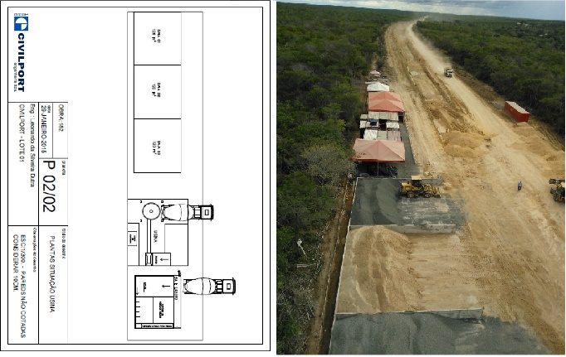
Fonte: CIVILPORT (2014)

Figura 2 – Construção do Bate-lastro

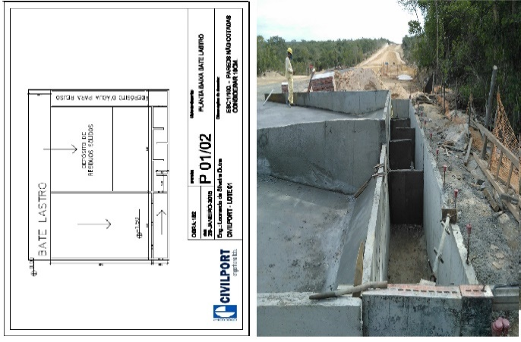
Fonte: CIVILPORT (2014)

Durante o projeto, a equipe de controle constatou um problema com o fornecedor de cimento que estava entregando a quantidade inferior a informada em Nota. Por não termos uma balança rodoviária, e o fato de não conseguirmos cubar as carretas por serem granel, esse déficit só pode ser apurado com a Planilha de Controle da Central, que sempre mostrava uma discrepância no estoque no fechamento do mês. A solução foi fazer a Aferição da balança do silo e dos agregados, Cubagem do Silo (para monitorar o estoque pelo volume, e a pesagem das carretas em uma balança rodoviária Federal (para verificar a tara). Todos os processos aplicados obtiveram sucesso e foram consolidados. O problema foi documentado e passado para gestão de compras, que tratou com o fornecedor as medidas de reparo.

4.7 Resultados e Discussão

Em todos os processos de adaptação das Ferramentas de Projeto, não foram encontradas grandes dificuldades, na elaboração dos processos, como uso de forma prática. Devido à dimensão do projeto, não foram utilizadas todas as ferramentas de projetos e técnicas de gerenciamento derivadas dos princípios do PMI, porém as soluções empregadas no gerenciamento foram capazes de produzir um bom resultado. Todos os processos em sua fase inicial, passaram por ajustes até chegar ao padrão final. Na Central de Concreto, com a exceção do Operador de usina e Operador de Carregadeira, Todos os colaboradores passaram por uma triagem para selecionar o perfil dos profissionais, que pudessem atender as subdivisões dos serviços. Com o início das operações, a Central de Concreto passou a operar com 9 colaboradores, sendo 2 laboratoristas de Concreto, a equipe de civil contava com aproximadamente 136 colaboradores, que integravam a equipe de construção de bueiros e a equipe de pontes, trabalhando de segunda a domingo exceto dias de pagamento e feriados. Todo esse trabalho contando do início a mobilização até a desmobilização da usina, teve a duração de 10 meses. O momento de maior dificuldade na fase de obra, foi no período das chuvas de outubro a fevereiro, onde muitas das vezes todo acesso ficavam impraticáveis.
Na fase de controle foi identificado um alto índice de perda no fechamento do estoque de cimento, o que levou a um estudo maior até identificar o motivo das perdas. O processo de apuração dessas perdas, contou com o empenho de toda equipe, e levou em torno de 1 mês. Os Na Tabela 2, são mostrados os índices de perdas dos materiais utilizados na produção do concreto, e o resultado posterior a correção da perda.

Tabela 1 – Percentuais de perdas dos insumos.

Insumo (ton) | Brita0 | Brita1 | Areia | Cimento
Dezembro | 8,3 | 5,2 | 8 | 22,98
Janeiro | 5,3 | 5,6 | 7,1 | 15,22
Fevereiro | 0,3 | 0,1 | 0,2 | 0,8
Março | 0,1 | 0,2 | 0,1 | 0,1
Abril | 0,5 | 0,1 | 0,1 | 0,1
Maio | 0,1 | 0,2 | 0,2 | 0,1
CIVILPORT (2015)

Pelos resultados, pode-se perceber que a variação no índice de perdas, foram bem superiores aos previstos e após a correção neste processo os índices foram bem inferiores, o que valida as metodologias de cálculo e de execução empregadas.

5.0 Considerações finais

Este artigo mostrou de forma sucinta, a importância da adaptação de ferramentas de projeto no controle e gerenciamento de uma central de concreto. Do ponto de vista técnico, a falta de planejamento pode culminar em projetos malsucedidos, com prazos extrapolados e custos bem maiores do que o orçado preliminarmente. Porém a abordagem desse projeto mostra um conjunto de técnicas convencionais que contribuíram de forma positiva, mitigando falhas no processo operacional, redução dos custos com as perdas, melhora no ambiente organizacional e a satisfação do cliente. Com tudo, as lições aprendidas nesse projeto, serviu como verdadeiras oportunidades de crescimento para a empresa e para todas partes interessadas que fizeram parte desse projeto.

6.0 Referências:

[01] PMI (Project Management Institute) um guia do CONHECIMENTO DE PROJETOS (GUIA PMBOK) 5°e, EUA
2014.

[2] Charles Settles, Escolhendo a Ferramenta Certa para Projetos de Equipe,
TA Technology Advice, 2016.

[3] Nadine Alves, Ferramentas para Gerenciamento de Projetos, CONSTRUCT, 2017.
[4] HARTLEY, Jean F. Case studies in organizational research. In: CASSELL, Catherine & SYMON, Gillian (Ed.). Qualitative methods in organizational research: a practical guide. London: Sage, 1994.
[5] Bruna Falcone Zauza, Cronograma de obra e sua importância para execução do projeto, CPT Softwares, 2018

[6] Douglas R. B. Furtado e Stephanie Cristhyne A. da Silva, Gestão de Qualidade, KERDNA, 2018

Anexo A – Termo de Abertura de Projeto (TAP)

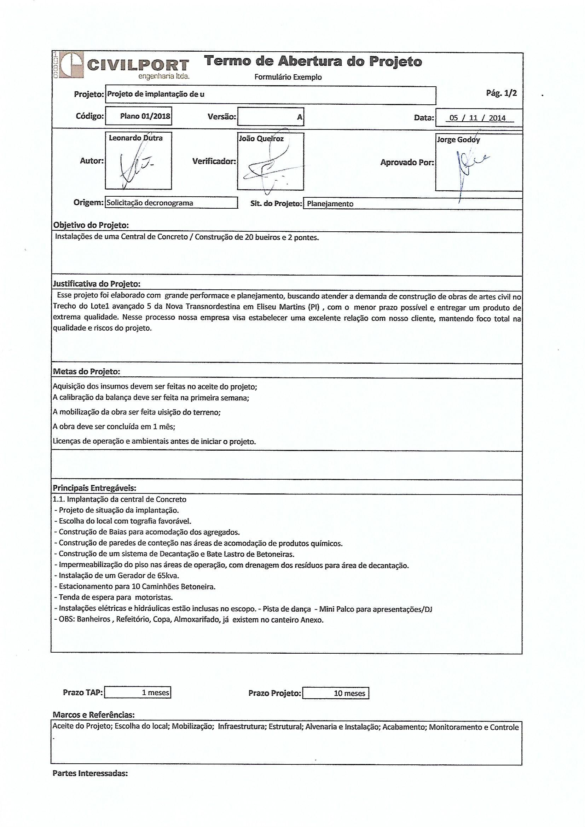

CIVILPORT (2015)

Anexo B – Cronograma.

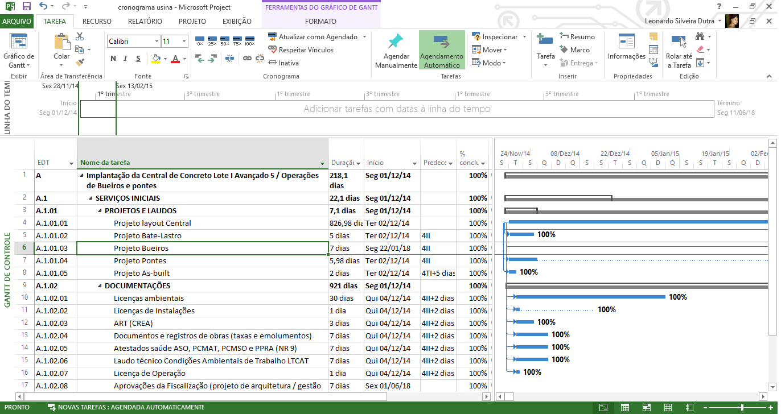

CIVILPORT (2015)

Anexo C – Palinha de Controle de Corpo de Prova

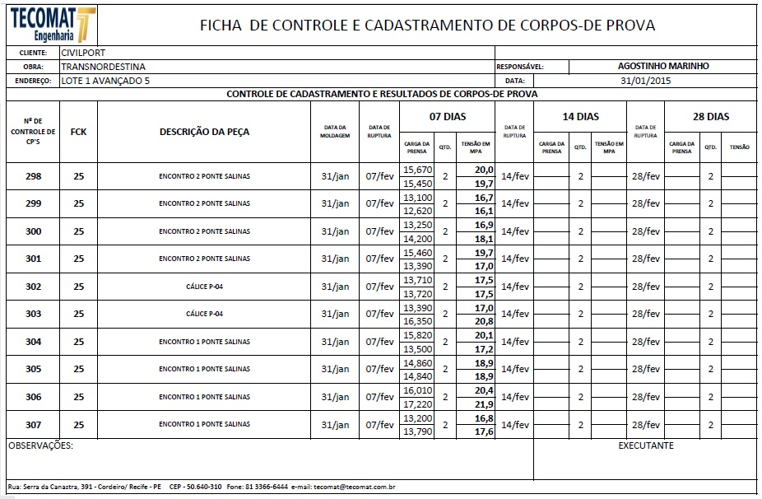

TECOMAT 2015

